Årsberetning for Fiskum IL - 2016.

Hovedstyret har bestått av:
Leder: Dan Ove Gundersen
Nest leder: Marie Gjerden
Kasserer: Mette Dramdal Jonsson
Sekretær: Marie Gjerden
Styremedlemmer: Svein Håvard Skedsmo (medlemsansvarlig)
Annette Fiskum (aktivitetsansvarlig)

Varamedlemmer: Per Magne Doull, Fiskumhallen Drift
Elisabeth Langørgen, leder Hallhyttekomiteen
Børge Selbæk, IT-ansvarlig

Regnskapsfører: Solvor Bakke
Revisor: Kim Lande
Rune Gislerud (vara)

Valgkomiteen har bestått av:
Leder: Petter Hægstad,
Medlem Silja H. Jensen
Medlem Morten Vangen

Aktiviteter 2016.
Aerobic, Silja H. Jensen (første halvår) Jeanette Larsen og Lisbeth Valla (2 halvår)
Allidrett, Marthine Skjærsåker og Mari Hægstad
Fotball (G,J04/05), Per Magne Doull og Hege Skaar Nilsen
Fotball (G06/07), Olav Strøm/Jørgen Lerum, Monika Hole Kvale
Fotball (G,J 09/10) Jørgen Lerum, Kjell Tvedt og Zeki Bol.
Sykkel/spinning, Morten Vangen, Målfrid Vangen og Dan Ove Gundersen
Innebandy, Martin Moen
Barnezumba: Linda Leander
Barnedans, Helene Sandnes

Arrangementer:
Barnas dag ved Fiskum hytta
«Kom deg ut dagen» på Fiskum hytta
Friluftskonsert med Dagfinn Kolberg
Vårspretten/Norgescup/UCI
Åpning av Fiskum hytta
Åpning av Fotballbanen

Ord fra lederen.

Året 2016 har vært et år hvor vi har jobbet med å få avsluttet alle pågående prosjekter ved Darbu skole. Fotballbanen ble åpnet med en fantastisk flott seremoni med mange fremmøtte på tross av surt vær med regn. Takk til alle som var med på å fullføre spillemiddelprosjektene kunstgressbanen, løpebane og lengdehopp.

Terrengsykkel og skileik området er under arbeid og blir ferdigstilt i 2017

Fiskum IL har nå fått mange fine anlegg, Fiskumhytta med Gapahuk og skileik samt kunstgressbane og løp og lengdehopp, som gir FIL mange nye muligheter til å skape aktivitet for barn, unge, voksne og eldre i bygda. FIL trenger nå engasjerte og motiverte trenere og aktivitetsledere for å skape aktivitet og bruk av våre flotte anlegg. Jeg utfordrer alle gode krefter i bygda for å bli med FIL i arbeidet for å utvikle idrettslaget til å dekke vår visjon om klubben for ALLE.

De forskjellige anlegg, grupper og komiteer.

Styret
Styret har hatt 10 styremøter i 2016, i tillegg til 1 trenersamling med alle trenere i FIL.

Fiskumhallen Drift
Fiskumhallen Drift har som oppgave å drifte og vedlikeholde hallen.
Leder Per Magne Doull, koordinerer mot planlagte jobber.
Det vil bli utført mindre kosmetiske utbedringer inne i hallen i 2017 men ingen store arbeider er planlagt.
Det skal utføres hovedrengjøring i sommerferien 2017
Aktiviteter i hallen er på bedringens vei, dvs det fylles opp mere.
Det er åpnet for utleie av hallen til private, dog forbeholdt når det er ledig kapasitet i hallen.

Ski- og løypekomiteen
Ski- og løypekomiteen på Fiskum har ansvaret med å vedlikeholde og utbedre deler av løypetraseen i skogen mellom E-134 og Hallhytta fra Hestedalsveien og delvis mot Ormåsen.
Per Jarle Nyrud har vært representant fra Fiskum i Ski- og løypeutvalget i Øvre Eiker (SLU).
Sverre Dombu er leder av Løypekomiteen på Fiskum.
Skuteren til FIL disponeres av Hallhyttekomiteen for transport tur/retur Hallhytta.
Fiskum IL har fått innvilget løyve til å bistå med å kjøre skispor hvis behov og for transport av varer til og fra Hallhytta.
Kommunen har ansvaret for å kjøre opp løyper, også ned til bygda

Sykkelgruppa.
Året har vært begivenhetsrikt, med flotte idrettsprestasjoner, mye idrettsglede og stor dose mestringsfølelse. Klubb-følelsen er god, preget av positivitet og utvikling. I år var 42 aktive medlemmer registrert i gruppa.

Treningene
Sykkelgruppa har fast treningsdag onsdager. Årets trenere har vært Dan Ove Gundersen, Morten Vangen, Målfrid Ravnåsen Vangen og hjelpetrener ved Vemund Gundersen.
Frem til 27. april hadde gruppa vintertrening med spinning, styrke og lek i Fiskum-hallen kl. 18-20 med varierende deltakelse, med gjennomsnitt 7 barn / unge.

Utetreningen onsdager har vært fordelt på to ulike tidspunkt til ulik alder / ferdighetsnivå. De yngste / rekruttene møtte opp kl. 1715-1815 på Darbu skole. Her varierte oppmøte av barn fra 4 til 10 stk. De eldste, fra 10 år og oppover, møtte opp på Dunserudhagan. Her var gruppene store i år, med 10-15 stk. De ble stort sett delt i to eller tre grupper. I tillegg har Morten Vangen stilt opp som trener hver mandag for de eldste aktive syklistene med intervall-kjøring utendørs. 5 unge brukte å være med i tillegg til noen foreldre.

Samlingene
Sykkelgruppa har som mål å ha to samlinger i året, først og fremst for å skape god klubb-følelse og godt samhold. Den ene var 19.-22. mars på Slettestrand i Danmark med Morten, Målfrid og Dan Ove som trenere samt flere medhjelpere blant foreldrene. Som alltid var oppholdet svært vellykka, og ikke minst viktig for å få sykle en del mil og øve teknikk på bar mark før ritt-sesongen startet. Høstsamlingen hadde vi som før på Fiskum-hytta, med overnatting ute eller inne for de som ville. Fokus var lek, sosialt fellesskap og test i sykkel-løypa. Her møtte 10 barn og unge opp fredagen i tillegg til foreldre og 6 av dem overnattet. Idrettslaget stod for mat.

Rittene
Ritt-sesongen for de aktive ble fordelt mellom regions-cup (TeVeBu) og Norges cup:
10.04.16 TeVeBu terrengcup, Nanset
23.04.16-24.04.16 Norges cup, Fiskumrittet
05.05.16 TeVeBu terrengcup, Nanset (Larvik)
18.05.16 TeVeBu terrengcup, Svelvik
22.05.16 Soon bikeday, Soon
28-29.05.16 Norges cup, Konnerud
03.-05.06.16 Norges cup, Rye
18-19.06.16 Norges mesterskap, TeVeBu cup, Svelvik
25.06.16 TeVeBu terrengcup, Horten
26.06.16 TeVeBu terrengcup Re
11.08.16 TeVeBu terrengcup Birkebeineren
13.-14.08.16 Norgescup Trondheim
24.08.16 TeVeBu terrengcup Sande
07.09.16 TeVeBu terrengcup Konnerud
17.-18.09.16 Norgescup Frøy (Oslo)

I Norges cup stilte jevnt over syv syklister fra Fiskum IL hver gang og kom med flere gode resultater. Erik Hægstad fra Fiskum IL, nå Lillehammer CK, hevdet seg blant topp fem i senior klassen og representerte landslaget en rekke anledninger. Emil R Vangen ble Norges mester i både rundbane M15 og i sprint M15-16. Det samme gjorde Helene Fossesholm i K15 og K15-16. Også Ola Helleberg og Magnus Næsset har utviklet seg og prestert svært bra.

Europeisk mesterskap for ungdom
Fiskum IL hadde to ryttere som stilte til start i europeiske mesterskap for ungdom i 2016, Emil R Vangen og Helene Fossesholm, begge 15 år. Dette ble arrangert 15. til 19. september i Graz i Østerrike som tiltrakk 450 ryttere i alderen 13-16 år fra 25 forskjellige nasjoner. Fra Norge stilte 9 ryttere til start, alle i U17. Mesterskapet er åpent for alle. Her hadde klubber i samarbeid med foreldre tatt eget initiativ til å samle lag som kunne representere Norge.

Mesterskapet var et fem dagers etappe-ritt fordelt på 2 lagkonkurranser (3 manns lag) og 3 individuelle konkurranser hvor hver øvelse telte med i sammendraget. Fiskum-rytterne imponerte. Helene fikk sølv sammenlagt og Emil ble nr. 18 av 147 i konkurranse med 16-åringer. Som lag kom Emil og Helene på 4 plass av 70 lag i U17 sammen med Jonas Vika fra Brumundal CK. Disse gode resultatene førte til oppmerksomhet i avisene Laagendalsposten, Eikernytt og Drammens Tidende i tillegg til nettsiden Terrensykkel.no. EM deltakelsen har utvilsomt gitt dem begge en ekstra motivasjon for å satse videre. Dessuten virker det motiverende på de andre rytterne i klubben og for rekrutteringen. Det har vært viktig for oss at Emil og Helene har stilt opp på onsdagstreningene nettopp på grunn av det, noe de også har gjort.

Trenerbehov
Sykkelgruppa har behov for trenere, både aktivitetsledere og skolerte trenere, for å kunne gi medlemmene den profesjonaliteten og oppfølgingen vi ønsker å gi dem. Her må det legges en plan for hvor og hvordan kompetansen skal hentes, og hva som kan tilbys til gjenytelse.

Fiskumrittet

Fiskumrittet 2016 ble en stor suksess med rundt 500 deltakere hver av dagene, inkludert over 50 utenlandske deltakere fra de nordiske landene samt noen fra andre europeiske land som Tyskland, Polen og Portugal. Også i år var vi et internasjonalt ritt med UCI status og norgescup status. I tillegg var vi også et av fire ritt i den nyetablerte Nordiske cup.

Sykkelrittet på Fiskum har de siste årene utviklet seg til å bli et stort og anerkjent arrangement i Norge. Vi har også blitt lagt merke til utenlands de siste årene. I 2010 hadde vi 130 deltakere, i 2016 ca. 500 pr. dag. Med tilsvarende antall publikummere ble det mye liv og masse jubel begge dager. Vi startet opp som rittarrangør i 2008, så i år arrangererte vi rittet for 9 år på rad.

Fiskumrittet har UCI kat. 1 status. Dette er den høyeste kategorien under World Cup nivå.

Årets løype var tilsvarende som fjorårets. Den gir gode muligheter for forbikjøring og er «tung» nok selv uten den store høydeforskjellen til å skille rytterne godt. I denne løypa teller både god motor og teknikk. Løypa var tørr og rask. Ingen store skader ble meldt.

Fiskum IL stilte med 24 ryttere på startstreken i ulike klasser søndag og alle tråkket det de kunne..

Fiskum IL har fått masse skryt for arrangementet. Vi hadde ikke klart det uten den fantastiske hjelpen fra alle som stiller opp med alt fra baking, klargjøring av løyper, løypevakter, arenavakter, kiosk, premieutdeling osv. Tusen takk! Dette er et viktig bidrag til å skape sykkelglede og blest om bygda vår!

Fotballgruppa

Lag 05/06
Trenere er Hege Skaar Nilsen og Per-Magne Doull.
Treningene er på 1,5 time tirsdager og 1,5 time torsdager. Vi har spillere fra 5. og 6. klasse, til sammen 9 på laget, både jenter og gutter.
I 2016 har vi spilt kamper i serie, KIWI cup Skrim og MIF Bendit Cup.

Planen for høsten 2017 er å arrangere en mini cup med lokale lag på den nye kunstgressbanen

Lag 07/08
Trenere er Jørgen Lerum, Monica Hole Kvale og Olav Strøm.
Trener 2 dager i uken, tillegg til egentrening for de som ønsker.
Deltok på 3 cuper og seriekamper utenom det.
Totalt 9 gutter.

Lag 09/10
Trenere er Jørgen Lerum, Kjell Tvedt og Zeki Bol.
Nystarta på høsten. 18 stk hvorav 3 jenter.
Planen er å dele laget i to når vi starter med utetrening til våren 2017.

Allidretten
Oppmøte på cirka 10-12 stykker fordelt på begge gruppene til sammen. Instruktørene er Mari Hægstad og Marthine Skjersåker. Vi har hatt fokus på forskjellige idretter som; dans, fotball, diverse leker, noe sykkel, ulike øvelser med ball og badminton. Instruktørene får betalt.

Kondisjon/Styrketrening
Trening mandager og torsdager i hallen kl 20:00- 21:00. Har hatt en bra økning i deltagere og ligger på totalt 16 faste medlemmer. I tillegg har flere benyttet seg av drop-in timer. Tilbudet er fortsatt attraktivt blant flere aldersgrupper. Det trenes variert for progresjon. Instruktør første halvår var Silja H. Jensen, og Jeanett Larsen og Lisbeth Valla andre halvår. Instruktørene får betalt.

Barnezumba. (avviklet våren 2016)
Zumba er en treningsform basert på dans og aerobic, hvor vi hovedsakelig danser til latinamerikanske rytmer. Vi danser mest merengue, reggaeton, cumbia og salsa,men har også innslag av andre danseformer. Trinnene og koreografien er enkel og lett gjenkjennbar. Zumba er for alle! Barnezumba har noe enklere koreografi enn vanlig Zumba, og vi legger i stor grad vekt på at det skal være fengende, gøy og inspirerende, samtidig som det er med på å styrke og utvikle koordinasjon, balanse, kondisjon, hukommelse og kreativitet :) Vi har ofte innslag av musikk-basert lek mellom dansene. De som vil,får lov å prøve seg som instruktør, enten alene eller sammen med noen. Gruppa har i et par år danset på Kiwi-scenen under Vestfossenmarken, sammen med barnezumba-gruppa i Vestfossen. Våren 2016 har antallet vært 8-10 stk.på treningene (1.-5.kl.). Eneste nødvendige utstyr, er cd-spiller/musikkanlegg. Trente mandager.

Barnedans (nystarta høsten 2016)
«Arvtageren» etter barnezumbaen. Mest dans og lek, noen ganger gjør vi øvelser i forhold til balanse og koreografi.
1.-6.klasse, men nå er det bare deltagere fra 1.-4.klasse. Ca 7 medlemmer som trener på tirsdager. Kommer stort direkte fra SFO, noe som fungerer veldig bra. Det er prøvd ut rekruttering i SFO tiden, hvor instrukørene hadde med alle elevene for å danse.
- Vellykket forestilling på juletrefesten, virket som barna syntes det var gøy å vise det de hadde lært til foreldre og venner. Instruktøren får betaling. Instruktør er Helene Sandnes.

Innebandy
Innebandygruppa består av voksne, som klarer seg selv uten trener. Ca 10 medlemmer. Enkelte deltagere kommer fra Ormåsen, Vestfossen og Hokksund. Kontaktperson er Martin Moen.

Hyttekomiteen.
Har hatt en flott sesong. I Januar var det lite snø og glatt i starten, men etter hvert kom det snø. Med snø og flotte løyper kom det mange besøkende hver helg utover sesongen.
Hytta har i tillegg vært åpen to dager i vinterferien, ca 10 stk innom pr dag.
Fiskum-hytta har hatt ca 600 gjester innom iløpet av sesongen, mange kommer innom hver helg og handler litt og slår av en prat.
Offisiell åpning av Fiskum-hytta ved ordfører den 21 februar med gratis drikke, pølse og vafler til store og små, ca 180 stk innom hytta denne dagen. Dagfinn Kolberg underholdt og hadde for anledningen laget en sang til Fiskum hytta.
Egen lukket åpning/fest for bidragsytere utpå våren med taler og takk til alle som har bidratt til at vi har fått satt opp denne flotte hytta.
Ennå ikke helt i mål med montering av belysning og oppkobling av gass, ellers fungerer hytta veldig bra.

Regnskaps sammendrag 2016:

Våre sponsorer og støttespillere i 2016:
Statkraft, kr. 15.000,- til Fiskum Idrettslag.
Bakke utleie kr. 2.000,- til sykkelgruppen.
Eiker Regnskapsdata kr. 1.500,- til sykkelgruppen.
Fiskum Bygg kr. 2.000,- til sykkelgruppen.
Joker Darbu kr. 2.000,- til sykkelgruppen og spons av mat til åpningsfesten av flerbruksanlegget.
Norbohus kr. 15.000,- til sykkelgruppen.
Bright kr. 15.000,- til sykkelgruppen.
Øvre Eiker Kommune kr. 15.000,- til Fiskumrittet.
Kiwi Norge AS kr. 5.000,- til Fiskumrittet.
Oslo Sportslager kr. 10.000,- til Fiskumrittet.
Norges Cykleforbund kr. 15.000,- til Fiskumrittet.
Buskerud Fylkeskommune kr. 50.000,- til Fiskumrittet.
Sparebankstiftelsen DNB, kr. 14373,- til åpningsfest Fiskum-hytta.

Isachsen har brutt sponsoravtalen for 2014-2016 med Fiskum IL sykkel. Fiskum IL sykkel har holdt sin del av avtalen, men Isachsen har ikke fulgt opp sin del av avtalen med utbetaling av 30.000 i 2015 og 2016, dvs. totalt 60.000.-

Stipend
Øvre Eiker Idrettsråd har gitt sykkelgruppa 11.00,- i toppidrettsstipend ifbm Helen Fossesholm og Emil Vangen satset og deltok i EM i Gras (Østerrike.)
Gaver gitt i 2016
Sparebanken1 Modum, kr 10.000,- på åpningsfest av flerbruksanlegget.
Øvre Eiker Idrettsråd, kr. 5.000,- på åpningsfest av flerbruksanlegget.
Øvre Eiker Kommune, kr. 5.000,- på åpningsfest av Fiskum-hytta.

Tildelinger og utbetalinger i 2016 ifbm oppføring av flerbruksanlegget

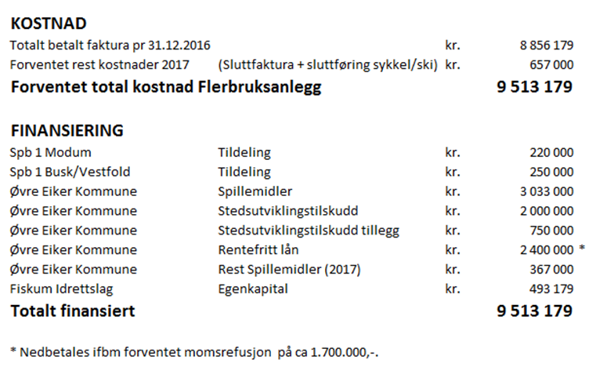
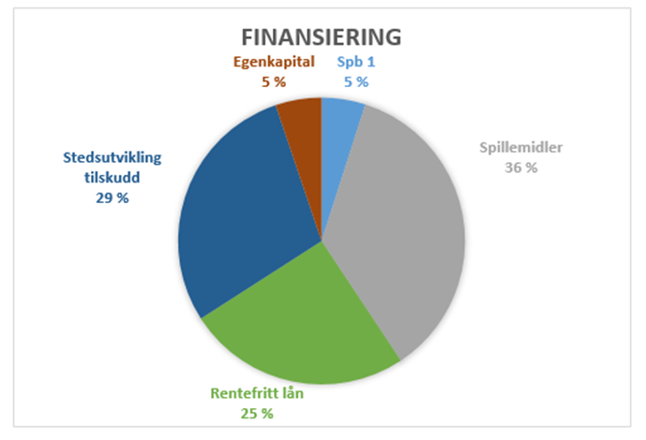

Tildelinger og utbetalinger i 2016 ifbm oppføring av Fiskumhytta og Gapahuk med skileik

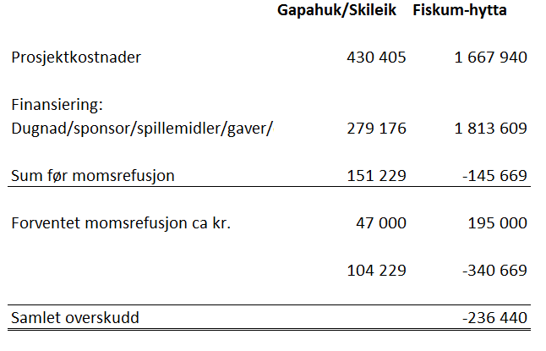

Tippemidler/grasrotandel
Totalt innbetaling på kr. 30.305,- i 2016.

Salg av Enjoy bonus-Guide 2017/dugnadsaktivitet for medlemmer
Det er blitt solgt 79 Enjoy-bonusguider med en salgsinntekt pr 31.12.16 på kr. 21.725,- og salget fortsetter inn i 2017.

Betalende medlemmer:
Allidrett 16 barn a kr. 500,- for året, totalt kr 8.000,-.
Sykkelgruppa med 34 barn, ungdom og voksne a kr. 500,-, totalt kr. 17.000,-.
Innebandy 10 voksne a kr. 400,-, totalt kr. 4000,-.
Fotball har steget til hele 33 betalende barn a kr. 500,-, totalt kr. 16.500,-.
Styrke og kondisjon, en til to ganger pr uke 700,- / 1000,-, totalt kr. 24.300,-.
Barnedans, 6 barn a kr. 500,- for året, totalt kr. 3000,-.
Totalt aktivitetskontingent i 2016 på kr 82.000,-.
Totalt medlems –og støtte kontingent i 2016 på kr. 35.000,-.

Kort oppsummert av resultatet 2016 ihht budsjett:
Totale inntekter kr. 1.076.780,-
Totale driftskostnader kr. 772.709,-
Resultat kr. 304.071,-

Budsjettert 2016 kr. 326.936,-

Ved årsslutt har Fiskum IL en kontantbeholdning på kr. 1.117.607,-.

Styret i FIL retter en stor takk til alle som bidrar med å få klubben til å fungere i det daglige. Alle som frivillig påtar seg verv hvor man tar av sin egen fritid, samt alle medlemmene som er med oss år etter år. Tusen takk til alle for et kjempebra år i 2016!

Styret i Fiskum Idrettslag

